
الجمهـوريـة العربيــة الســـورية
المعهد العالي للعلوم التطبيقية والتكنولوجيا
اختصاص البرمجيات والذكاء الاصطناعي
العام الدراسي 2025/2026

اكتشاف مرض الزهايمر باستخدام تقنيات الرنين المغناطيسي والذكاء الاصطناعي

مشروع سنة رابعة برمجيات
تقدمة الطالبة:
أليسار عثمان

إشراف:
م. سماح شويكاني

Contents
1. الإطار العام للمشروع: 5
1.1. أهداف المشروع: 5
2.1. متطلبات النظام: 5
1.2.1. المتطلبات الوظيفية: 5
2.2.1. المتطلبات غير الوظيفية: 6
1.2. المعالجة السبقية (preprocessing): 8
1.1.2. إزالة عظام الجمجمة والأنسجة الخارجية (Skull Stripping): 8
2.1.2. توحيد الأبعاد والتسوية (Resizing & Normalization): 8
3.1.2. معالجة اختلال الفئات وزيادة البيانات (Data Augmentation): 9
2.2. المشاكل والعقبات: 9
3.2. النموذج المعتمد وآلية تقسيم البيانات: 9
1.3.2. منحني التعلم والنتائج على بيانات التدريب: 10
2.3.2. مرحلة الاختبار والتقييم: 11
3. تجارب على النموذج المختار 13
1.3. التجربة الأولى -الضبط التدريجي للمعاملات: 13
1.1.3. منحني التعلم والنتائج على التدريب: 13
2.1.3. مرحلة الاختبار والتقييم: 14
4. الدراسة التحليلية 15
1.4. الفاعلون: 15
2.4. حالات الاستخدام: 15
3.4. السرد النصي التفصيلي لحالات الاستخدام (Use Case Specifications): 16
5. تصميم وتنجيز النظام 28
1.5. مخطط الواجهة الخلفية للنظام البرمجي: 28
1.1.5. مخطط قاعدة البيانات: 28
2.1.5. البنية المعمارية (Modular Monolithic) : 29
3.1.5. خواص النظام المبني وفق بنية Modular Monolithic: 29
4.1.5. البنية المقترحة وتنجيزها: 30
5.1.5. اختبارات النظام: 33
6.1.5. المصادقة والتفويض: 34

مقدمة عامة
مع التطور المتسارع في مجالات الذكاء الاصطناعي، بات لتقنيات التعلم العميق دور محوري في تحليل البيانات الطبية، وخاصة في مجال معالجة وتصنيف صور الرنين المغناطيسي للدماغ (MRI) للكشف عن الاضطرابات العصبية المزمنة، حيث يبرز مرض الزهايمر كأحد أكثر هذه الأمراض خطورة وانتشاراً.
بناءً على ذلك، يمثل توظيف هذه التقنيات حلاً برمجياً فعالاً للمعضلة الحالية المتمثلة في نقص الكوادر الطبية المتخصصة، وغياب الأنظمة المؤتمتة التي تساعد في تشخيص وتحديد درجات الإصابة بالمرض (خفيف، متوسط، حاد) بدقة وسرعة، وهو الأمر الذي يؤدي عادةً إلى تأخير تقديم الرعاية الملائمة للمرضى في الوقت المناسب.
ومن هذا المنطلق، يتمحور هذا المشروع كاستجابة هندسية برمجية وتطبيق ذكي يهدف إلى بناء نظام آلي يعتمد على مجموعة البيانات العالمية المفتوحة (OASIS). وتكمن أهمية هذا العمل في تقديم حل تقني متكامل يساعد الأطباء عبر أتمتة المعالجة المسبقة للصور الطبية وتصنيفها بدقة، مما يسهم بشكل مباشر في رفع كفاءة التشخيص الطبي المبكر
ستتناول الفصول القادمة المحتويات التالية:
-الفصل الأول: يوضح أهداف المشروع ومتطلباته الوظيفية وغير الوظيفية.
- الفصل الثّاني: يقدم خلفية نظرية حول المفاهيم الأساسية التي سيتم تناولها في هذا العمل.
- الفصل الثالث: يستعرض أهم الأبحاث التي تم الاعتماد عليها لتطوير الحل المقترح للنظام.
- الفصل الرّابع: يحوي المنهجية العمل على النموذج الذكي وبعض التجارب ونتائجها.
- الفصل الخامس: يستعرض الدراسة التحليلية للنظام البرمجي.
- الفصل السادس: يحوي تصميم وتنجيز النظام البرمجي.
- الفصل السابع: يقدم أهم الأدوات المستخدمة لتنفيذ العمل

الإطار العام للمشروع:
يهدف هذا الفصل إلى التعريف بالمشروع بشكل عام لأجل إضاءة أهدافه التي يسعى لتحقيقها، وذلك بعرض أهم أفكاره وتوضيح متطلبات النظام البرمجي الوظيفية وغير الوظيفية

أهداف المشروع:
يُعدّ مرض الزهايمر أكثر أشكال الخرف شيوعاً، إذ يمثّل ما يزيد على 60% من حالات الخرف في العالم، وفي ظل النقص الحاد في الكوادر الطبية المتخصصة، باتت الحاجة ملحّة لتطوير أنظمة تشخيص آلية قادرة على تخفيف العبء عن العاملين في القطاع الصحي وتحسين دقة التشخيص. لذلك، شهدت السنوات الأخيرة تزايداً ملحوظاً في توظيف تقنيات التعلم العميق — ولا سيما الشبكات العصبية التلافيفية (CNN) — لتحليل صور الرنين المغناطيسي للدماغ واكتشاف المرض في مراحله المبكرة.
يهدف هذا المشروع إلى تصميم وتطوير نظام برمجي متكامل يعتمد على تقنيات التعلم العميق والذكاء الاصطناعي بشكل عام، والشبكات العصبونية التلافيفية المدربة بشكل خاص، لتحقيق الأهداف التالية:
- أتمتة التشخيص المبكر والفرز متعدد الفئات:
بناء وتدريب نموذج تعلم عميق عالي الدقة لتصنيف صور الرنين المغناطيسي (Brain MRI) المأخوذة من قاعدة بيانات OASIS إلى أربع فئات تشخيصية بدقة (أصحاء، ومصابين بمراحل: خفيفة، متوسطة، متقدمة)، مع ضمان توافق البيانات المدخلة مع مواصفات النموذج.
- تعزيز شفافية القرارات الطبية عبر الذكاء الاصطناعي القابل للتفسير (Explainable AI - XAI):
دمج تقنيات التفسير المرئي مثل Grad-CAM)) لتوليد خرائط حرارية (Heatmaps) تُبرز مناطق الضمور العصبي الحيوية في الدماغ، مما يحول النظام من "صندوق أسود" إلى أداة دعم قرار سريري موثوقة للأطباء ودليل بصري يفسر سبب اتخاذ النموذج لقراره التشخيصي.
- هندسة نظام برمجي آمن وقابل للتوسع:
مكاملة نموذج الذكاء الصنعي مع بنية برمجية متطورة تضمن العزل التام وحماية خصوصية بيانات المرضى (Data Isolation) بين حسابات الأطباء المختلفة، مع مراعاة معايير القابلية للتوسع (Scalability) لاستيعاب نماذج تشخيصية أو مستخدمين جدد مستقبلاً.

متطلبات النظام:
فيما يلي كل من المتطلبات الوظيفية وغير الوظيفية للنظام:

المتطلبات الوظيفية:
إن الطبيب هو الفاعل الرئيسي لهذا النظام؛ يجب أن يتيح النظام البرمجي المتوقع للفئة المستهدفة من الأطباء ما يلي:
- طلب تسجيل في النظام، تُجرى مراجعته من قبل مسؤول النظام لتقييمه وقبوله أو رفضه.
- إدارة ملفات المرضى بما يتضمن البيانات الديموغرافية، السجلات، وصور الرنين المغناطيسي (MRI)، بحيث يستطيع:
  - استعراض قائمة المرضى الذين يعالجهم.
  - انشاء ملف لمريض جديد.
  - تعديل بيانات ملف مريض يتعالج عنده، يستثنى من ذلك الرقم الوطني والايميل.
  - حذف مريض يعالجه.
- رفع صور الرنين بتنسيقات DICOM وJEPG، حيث يقوم النظام تلقائياً:
  - بمعالجة الصور (عزل الدماغ وتعديل الحجم) مع الاحتفاظ بالنسخ الأصلية لضمان الدقة والموثوقية.
  - تصنيف الصور إلى أربع فئات لشدة المرض باستخدام نموذج الذكاء الاصطناعي، مع تقديم نتائج تشمل درجات الثقة وإصدار النموذج المستخدم.
  - تسجيل نتيجة كل تصنيف وحالته (فشل - اكتمال) لتفادي ضياع أي بيانات.
- تصدير تقرير طبي بصيغة PDF بحيث يتضمن:
- بيانات المريض الأساسية (الاسم، العمر، رقم الملف).
- اسم الطبيب أو الأخصائي.
- نتيجة التشخيص (سليم / مصاب/درجة الإصابة).
- درجة الثقة (Confidence Score) الخاصة بالنموذج.
- ملاحظات إضافية للطبيب (اختيارية).
- القدرة على تتبع حالة المعالجة، واستعراض التاريخ الصحي الشامل للمريض.
يجب أن يتيح النظام أيضاً للمسؤول:
- إدارة حسابات الأطباء، بحيث:
  - استعراض الأطباء المسجلين في النظام.
  - تفعيل حساب طبيب غير نشط وإلغاء تفعيل حساب نشط.
  - استعراض المرضى الموجودين في النظام دون الاطلاع على البيانات السريرة الخاصة بهم.

المتطلبات غير الوظيفية:
يجب أن يكون النظام:
- قابلاً للصيانة وسهل الاختبار، بتحقيق مبادئ separation of concerns والتماسك العالي
(High Cohesion)والربط الضعيف (Loose Coupling) بين الطبقات والمكونات المختلفة للنظام، بما يضمن استقلاليتها وسهولة عزلها.
- قادراً على توفير حماية بيانات المرضى ومنع أي وصول غير مصرح به، بحيث لا يمكن لأي طبيب الوصول لبيانات مرضى طبيب آخر، ولا يمكن للمسؤول رؤية البيانات السريرية للمرضى، وذلك اعتماداً على أدوار المستخدمين.
- سريع الاستجابة دون تأخير ملحوظ، وذلك من خلال معالجة صورة MRI وتوليد تقرير PDF خلال ثوانٍ معدودة، مع زمن الاستجابة أقل من 3 ثوانٍ.
- سهل الاستخدام عن طريق تصميم واجهات بسيطة وواضحة يمكن التنقّل بينها بسهولة.

النظام الذكي ومنهجية العمل
يشكل هذا الفصل الركيزة التطبيقية والمنهجية لهذا البحث، حيث يستعرض تفاصيل تصميم وبناء واختبار النظام الذكي المُقترح لتشخيص مرض الزهايمر وتصنيف مراحله المتعددة اعتماداً على صور الرنين المغناطيسي الدماغي (Brain MRI Scan).

تكمن أهمية هذه المنهجية في تقديم مسار عملي متكامل يبدأ من مرحلة معالجة البيانات الأولية وتنظيفها، مروراً بإعادة تشكيل المعمارية البرمجية لشبكة التلافيف العميقة ResNet-50 وتطبيق استراتيجيات التعلم المنقول (Transfer Learning)، وصولاً إلى آليات التدريب وضبط الفائقات الحسابية (Hyperparameters).

المعالجة السبقية (preprocessing):
تُعد المعالجة المسبقة للصور الطبية خطوة جوهرية لرفع جودة البيانات المدخلة وتوجيه نموذج التعلم العميق نحو الخصائص التشريحية ذات الصلة المباشرة بالتشخيص السريري. اشتملت هذه المرحلة على ثلاث خطوات متتالية:

إزالة عظام الجمجمة والأنسجة الخارجية (Skull Stripping):
تهدف هذه الخطوة إلى تقليل الضوضاء (Noise Reduction) وإلغاء التفاصيل غير الضرورية، مما يضمن توجيه تركيز المرشحات التلافيفية (Convolutional Filters) حصراً نحو مناطق الضمور العصبي والتغيرات الهيكلية في الدماغ، مثل الحصين (Hippocampus) والبطينات (Ventricles).

توحيد الأبعاد والتسوية (Resizing & Normalization):
يتم إعادة ضبط حجم جميع صور الرنين المغناطيسي لتصبح بمقاس قياسي (224×224) لتلائم الحجم المعتمد لمداخل معمارية ResNet-50 ومن ثم تحويل القيم الممتدة بين [0,255] إلى النطاق المعياري [0,1] مع تطبيق التقييس المعتمد في أوزان ImageNet لضمان استقرار وسرعة التقارب أثناء عملية التدرج الهابط (Gradient Descent).

معالجة اختلال الفئات وزيادة البيانات (Data Augmentation):
تم التعامل مع التفاوت العددي بين فئات الزهايمر الأربع (Non-Demented, Very Mild, Mild, Moderate) بتعزيز الفئات الأقل تمثيلاً لتجنب انحياز النموذج (Model Bias) نحو الفئات الأكثر عدداً وذلك من خلال تقنيات التكثيف الاصطناعي، أهمها: التحويلات الهندسية المدروسة التي لا تؤثر على الطبيعة التشريحية للصورة، مثل التدوير العشوائي بنسب محددة (Random Rotation)، الانعكاس الأفقي (Horizontal Flip)، التكبير/التصغير (Zooming)، وتعديل التباين والسطوع.
تكمن أهمية هذه المرحلة في رفع قدرة النموذج على التعميم (Generalization) وتقليل مخاطر فرط التكيف (Overfitting) عند التعامل مع صور مرجعية جديدة.

المشاكل والعقبات:
- ضخامة البيانات الطبية وصعوبة معالجة صيغها ثلاثية الأبعاد:
تتمثل العقبة الرئيسية في الحجم الهائل لمجموعة البيانات الخام OASIS-1 (حوالي 22 جيجابايت) بصيغها ثلاثية الأبعاد. مما يجعل تحميلها، تنظيفها، واقتطاع الشرائح منها عملية استثنائية وصعبة في الإطار الزمني للمشروع. يزداد هذا العائق تعقيداً بسبب عدم الإلمام بالجانب الطبي المتخصص، مما يحول دون القدرة على اختيار الشرائح التشخيصية الهامة يدوياً أو اقتطاع الحجم الفضائي دون المخاطرة بحذف معالم تشريحية حاسمة.
- صعوبة الوصول للبيانات الطبية:
على الرغم من وجود كميات ضخمة من الصور الطبية في المستشفيات، إلا أن القليل منها فقط يكون متاحًا بشكل مفتوح المصدر (Open-Access) ومصنفًا بدقة. كما يستلزم الحصول على البيانات من المؤسسات الصحية أو المراكز البحثية المراجعة والحصول على الموافقات الرسمية.
- مشاكل تسرب البيانات بين مرحلتي ال train/validation:
نظراً لأن مجموعة البيانات المصدرية المُعتمدة خضعت لتحسينات وتوليد بيانات إضافية عليها (Data Augmentation) مسبقاً مع غياب معرف المريض عنها. أدى استخدام التقسيم العشوائي التقليدي للصور إلى وقوع تداخل غير مقصود؛ حيث توزعت النسخ والشرائح المتعددة التابعة للمريض نفسه بين مجموعتي التدريب والتحقق (Train/Validation). تسبب ذلك في إعطاء نتائج دقة جيدة ظاهرياً ولكنها غير دقيقة واقعياً.

النموذج المعتمد وآلية تقسيم البيانات:
تم تقسيم البيانات كالتالي: 20% لمرحلة التحقق و80% لمرحلة التدريب. أما مرحلة الاختبار، فقد تم استخدام مجموعة بيانات منفصلة (ADNI dataset)
بناءً على نتائج التدريب الأولية للنماذج المقترحة في الدراسة المرجعية، أظهر نموذج Resnet-50 مع SVM كمصنف نهائي نتائج جيدة على التدريب/التحقق على 5 دورات تدريبية [3](5 Epochs) مقارنة بباقي النماذج الاخرى. تم تدريب كافة طبقات Resnet -50 لتكييف الأوزان بالكامل مع خصائص الصور الطبية، يليه مصنف (SVM) لتحديد الفئات النهائية مع ضبط المعاملات الفائقة للمصنف كالتالي: Kernel = rbf، C=10, gamma= scale. [3]

منحني التعلم والنتائج على بيانات التدريب:
جرى ضبط المعاملات الفائقة وفقاً للجدول:
جدول 1 المعاملات الفائقة لنموذج التعلم العميق المختار
Random Seed | Learning Rate Scheduler | Initial Learning Rate | Optimizer | Epochs | Batch Size | Input Resolution
42 | StepLR (step_size=2, γ=0.1) | 0.0001 | Adm | 5 | 18 | 224×224×3
أظهر منحنى التعلم خلال مرحلة التدريب هبوطاً تدريجياً ومستقراً في دالة الخسارة (Cross-Entropy Loss)، مقترناً بارتفاع متواصل ومستمر في دقة التصنيف (Training Accuracy) من دورة لأخرى، مما يعكس قدرة النموذج على استيعاب النماذج والبنى البصرية داخل مجموعة البيانات.
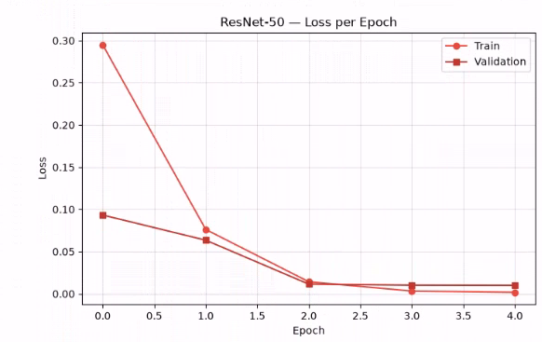
سجل النموذج أداءً عالياً بنهاية الدورة الخامسة (Epoch 5) على مجموعة بيانات التدريب، حيث انخفضت قيمة الخسارة (Training Loss) إلى أدنى مستوياتها، ووصلت دقة التدريب (Training Accuracy) إلى مستويات مرتفعة تتجاوز الـ 95%، مما يثبت نجاح عملية استخراج الميزات وضبط الأوزان قبل الانتقال لمرحلة التقييم والاختبار المستقل.
رسم توضيحي 1 منحني الخسارة لنموذج resnet_50 +svm

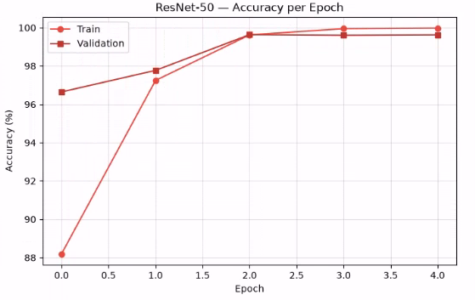
رسم توضيحي 2منحني الدقة لنموذج resnet_50 +svm
تقترب دقة التدريب من نسبة 100%، ويمكن ايعازها الى ظاهرة تسرب البيانات بين مرحلتي التدريب والتحقق، وللتأكد من قابلية تعميم النموذج، يجب أن يجري الاختبار على بيانات غير مرئية.

مرحلة الاختبار والتقييم:
تم تقييم أداء النموذج باستخدام مجموعة بيانات اختبارية مستقلة كلياً (ADNI Dataset) ومنفصلة عن البيانات المخصصة للتدريب والتحقق (Augmented Train/Val Dataset)، تتضمن 14000 صورة رنين مغناطيسي موزعة بالتساوي على الصفوف الأربعة. وذلك كمنهجية للتأكد من صحة النتائج النهائية على بيانات غير مرئية وتفادي مشكلة تسرب البيانات. بالإضافة، لضمان قدرة النموذج على التعميم (Generalization) في البيئات الواقعية.
وتحقق نتيجة هذه المنهجية عدد من الفوائد الجوهرية، أبرزها:
- قياس القدرة التنبؤية الفعالة (Robustness Evaluation): التحقق المباشر من قدرة الشبكة العصبية ResNet-50 على قياس السمات المستخرجة بدقة عالية مع بيانات أُخذت تحت ظروف وبروتوكولات تصوير مختلفة.
- الموثوقية والنزاهة الأكاديمية (Scientific Integrity): تجنب ظاهرة تسرب البيانات بين مراحلي التدريب والاختبار، مما يُضفي مصداقية موثوقة على النتائج والإحصائيات الصادرة في التقرير (مثل مصفوفة الارتباك وقيم Recall وPrecision).
- محاكاة التطبيق السريري الواقعي (Clinical Deployment Simulation): ضمان جاهزية النموذج للاستخدام العملي، حيث يتعامل النظام مع صور مرضى لم يسبق له التعرف على خصائصهم البصرية أو نمط توزيع بياناتهم إطلاقاً أثناء عملية التحسين والتدريب.
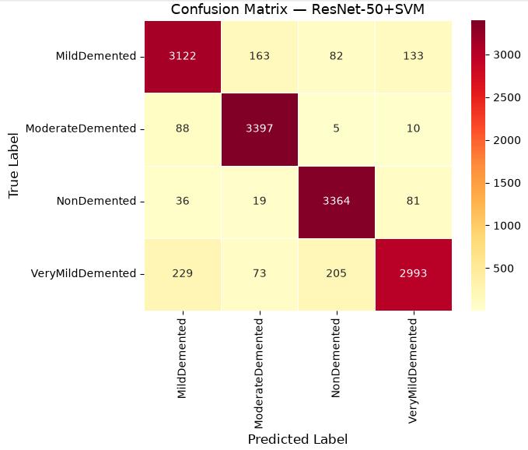
تعكس مصفوفة الارتباك النتائج على الاختبار:
رسم توضيحي 3 مصفوفة الارتباك
حقق النموذج النتائج التالية على مقاييس التقييم المعتمدة:
AUC | F1-Score | Specificity | Sensitivity | Precision | Accuracy
98.86% | 91.91% | 97.32% | 91.97% | 91.98% | 91.97%
أظهر النموذج قدرة استثنائية على الفصل بين الفئات المتباعدة كـ Non-Demented وModerate Demented لتبايُن معالم الضمور العصبي البنيوية بينهما. في المقابل، لوحظ بعض الخلط في التمييز بين فئتي Very Mild وMild Demented بسبب التشابه الدقيق في الأنماط البصرية وتداخل علامات التراجع العصبي المبكرة في صور الرنين المغناطيسي، مما يجعل الفروقات بينهما دقيقة للغاية.
كما يُلاحظ أيضاً تصنيف بعض حالات Very Mild على أنها non_demented بنسبة عالية (205 عينات) مقارنة بباقي الصفوف.
وبالمقارنة مع الورقة البحثية، نجد النتائج هذه مقبولة مع اختلاف بنسبة 2% في الدقة. [3]

تجارب على النموذج المختار
يهدف هذا الفصل الى استعراض نتائج مجموعة من التجارب على النموذج ومناقشتها

التجربة الأولى -الضبط التدريجي للمعاملات:
تقسيم عملية التدريب إلى ثلاث مراحل متدرجة: تُركَّز المرحلة الأولى على تدريب طبقة التصنيف النهائية (fc) فقط مع تجميد كافة طبقات العمود الفقري للشبكة، يليها في المرحلة الثانية فك تجميد الكتل العميقة ذات الخصائص عالية المستوى (layer4) لضبطها جنبًا إلى جنب مع طبقة التصنيف، وتُختتم العملية بـالمرحلة الثالثة التي تشمل فك التجميد الشامل لكافة طبقات النموذج والضبط الدقيق الشامل (End-to-End Fine-Tuning) باستعمال معدل تعلم منخفض جدًا. تكتمل المنهجية بالتقييم الخارجي للنموذج عبر اختباره على مجموعة بيانات مستقلة تمامًا (ADNI Dataset) لم تدخل في أي من مراحل التدريب أو اختيار الأنماط.
اِعتمدت هذه المنهجية لالتقاط أنماط الضمور والتغيرات النسيجية الدقيقة في الطبقات العميقة (layer4) تدريجيًا دون إتلاف الخصائص الهيكلية العامة وحماية الأوزان المستقرة للشبكة الضخمة وتكييفها بمعدلات تعلم منخفضة ومتدرجة لمنع حفظ البيانات الطبية وضمان استقرار التدريب.
جرى تدريب النموذج على 5 دورات تدريبية لكل مرحلة، ووفقاً للتالي:
Stage3 learning Rate | Stage 2learning Rate | Stage1 learning Rate | LR Schedular
0.0001 | 0.0001 | 0.001 | CosineAnnealingLR (T_max=max (epochs, 1))
جدول 2 المعاملات الفائقة للتجربة الأولى

منحني التعلم والنتائج على التدريب:
حقق النموذج النتائج التالية في الدورة التدريبية الأخيرة:
Val Acc | Val Loss | Train Accu | Train Loss
0.9775 | 0.0623 | 0.9996 | 0.0020

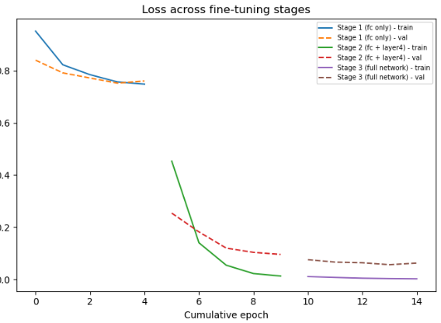
رسم توضيحي 4 منحني الخسارة خلال مراحل التدريب الثلاثة

مرحلة الاختبار والتقييم:
لدى الاختبار على البيانات غير المرئية، كانت النتائج:
F1-Score | Recall | Precision | Accuracy
85.60% | 85.73% | 86.04% | 85.73%

نلاحظ انخفاض القدرة التعميمية للنموذج من %100 الى 85.73% وهو ما يعكس تعرض النموذج لفرط التكيف.

الدراسة التحليلية
في هذا الفصل سيتم تحليل المشروع من خلال تحليل المتطلبات، وستشمل عملية التحليل كل من مخطط حالات الاستخدام والسرد النصي لكل منها

الفاعلون:
تم تحديد فاعلَين رئيسيَّين يتفاعلان مع النظام، كما هو موضّح في الجدول التالي:
الفاعل | النوع | الوصف
الطبيب | فاعل رئيسي (بشري) | المستخدم البشري الأساسي للنظام؛ يقوم بإنشاء حسابه، إدارة ملفات مرضاه، رفع صور الرنين المغناطيسي، مراجعة التقارير التشخيصية.
مسؤول النظام | فاعل ثانوي | وم بمراجعة طلبات تسجيل الأطباء (قبول/رفض)، إدارة حالة حسابات الأطباء (تفعيل/تعطيل/أرشفة)، والرقابة العامة الإدارية على المرضى دون الاطلاع على البيانات الطبية أو إمكانية الإضافة والتعديل
المريض | فاعل ثانوي | لا يتفاعل مع النظام بشكل مباشر (لا يمتلك حساب تسجيل دخول)، ولكنه يُعد موضوع العملية الطبية؛ ترتبط بياناته الديموغرافية وصور الـ MRI الخاصة به بعمليات التحليل والتصنيف وتوليد التقارير التي يُجريها الطبيب.

حالات الاستخدام:
يوضّح الشكل التالي مخطط حالات الاستخدام الكامل للنظام، متضمّنًا الفاعلَين وحالات الاستخدام الإحدى عشرة وعلاقات الـ«include» فيما بينها:
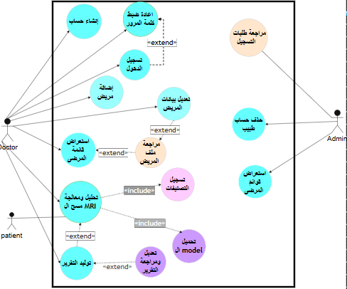
رسم توضيحي 5 مخطط حالات الاستخدام

السرد النصي التفصيلي لحالات الاستخدام (Use Case Specifications):
يقدّم هذا القسم توثيقًا تفصيليًا لكل حالة استخدام بهدف تمكين فريق التطوير من فهم دقيق للسلوك الوظيفي المطلوب قبل مرحلة التصميم التفصيلي والتنفيذ.

- حالة الاستخدام UC1: إنشاء حساب طبيب (Register Doctor Account):
- الفاعلون الأساسيون: الطبيب.
- الفاعلون الثانويون: لا يوجد.
- الملخص: يقوم الطبيب بطلب إنشاء حساب مستخدم باستخدام الاسم الكامل والبريد الإلكتروني ورقم الرخصة الصحية، للحصول على صلاحية الوصول إلى النظام..

لا يمتلك الطبيب حسابًا مسبقًا مرتبطًا بالبريد الإلكتروني نفسه. | الشروط المسبقة
طلب الطبيب إنشاء حساب جديد من صفحة الدخول. | المحفز (Trigger)
1. يفتح الطبيب صفحة «إنشاء حساب جديد».  2. يُدخل الطبيب بياناته المطلوبة في استمارة التسجيل  3. يضغط الطبيب على زر «تسجيل».  4. يتحقق النظام من عدم تكرار البريد الإلكتروني ورقم الرخصة ويرسل الطلب للمسؤول.  5. يتلقى الطبيب رسالة تأكيد تفيد بإنشاء الحساب بنجاح وفي انتظار مراجعة المسؤول، كما يتم إرسال بريد إلكتروني إشعار بتلقي الطلب. | السيناريو الأساسي
- إذا كان البريد الإلكتروني مستخدمًا مسبقًا، يعرض النظام رسالة خطأ ويطلب إدخال بريد آخر.  - إذا كان رقم الرخصة مستخدمًا مسبقًا، يعرض النظام رسالة خطأ ويطلب إدخال رخصة آخر. | السيناريوهات البديلة / الاستثنائية
يتم إنشاء حساب الطبيب بحالة معلقة وغير مفعّل بكلمة مرور غير صالحة للاستخدام حتى اتخاذ إجراء من المسؤول. | الشروط اللاحقة
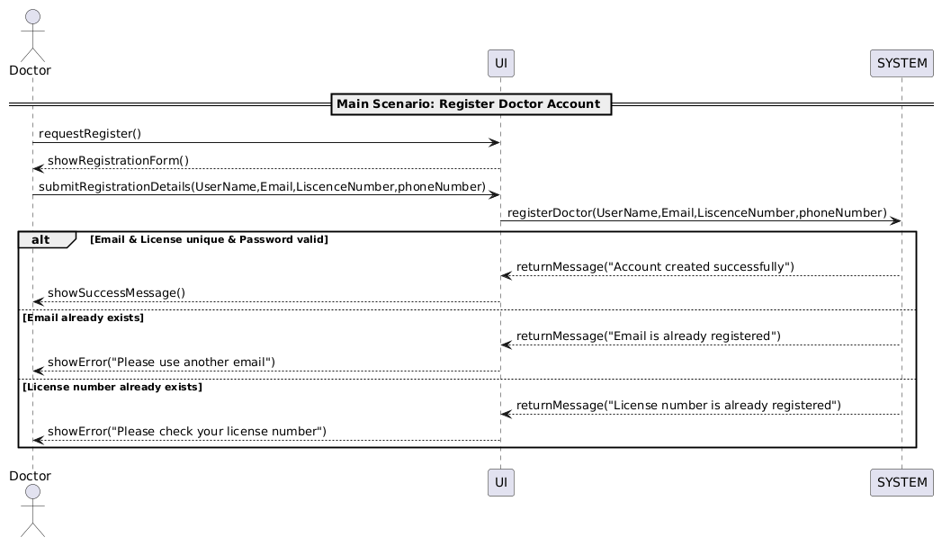
رسم توضيحي 6 المخطط التسلسلي لحالة انشاء حساب

- حالة الاستخدام UC2- تسجيل الدخول وإدارة الجلسة (Login & Session Management):
- الفاعلون الأساسيون: مسؤول النظام.
- الفاعلون الثانويون: لا يوجد.
- الملخص: استعراض طلبات إنشاء الحسابات المعلقة والمقدمة من قبل الأطباء، والتحقق من صحة بياناتهم المهنية.

المسؤول قام بتسجل الدخول ومصدق من النظام.  وجود طلب تسجيل طبيب واحد على الأقل في حالة الانتظار | الشروط المسبقة
طلب المسؤول لقائمة طلبات التسجيل المعلقة لمراجعة الطلبات الجديدة. | المُشغِّل (Trigger)
- يفتح المسؤول قائمة «طلبات التسجيل المعلقة».  - يعرض النظام قائمة بطلبات التسجيل مع بيانات الأطباء (الاسم، البريد الإلكتروني، رقم الرخصة، رقم الهاتف).  - يختار المسؤول طلب تسجيل محدد لمراجعته والتحقق من صحة بيانات الطبيب ورخصته المهنية.  - يضغط المسؤول على زر «قبول الطلب»  - يغير النظام حالة الحساب إلى «مقبول» ويقوم بتفعيله.  - يولد النظام رمزاً آمناً لإعادة ضبط كلمة المرور ويرسله تلقائياً إلى البريد الإلكتروني الخاص بالطبيب لتنسيق كلمة المرور لأول مرة.  - يعرض النظام للمسؤول رسالة تأكيد نجاح العملية وتحديث قائمة الطلبات المعلقة. | السيناريو الأساسي
- رفض الطلب (Rejection Flow):  - في الخطوة (4)، يقرر المسؤول عدم استيفاء الشروط ويضغط على زر «رفض» (Reject).  - يطلب النظام إدخال سبب الرفض (اختياري/إجباري).  - يغير النظام حالة الحساب إلى مرفوض.  - يرسل النظام بريدًا إلكترونيًا للطبيب يبلغه بالرفض وسببه  - محاولة معالجة طلب معالج سابقًا:  إذا حاول المسؤول معالجة طلب تم قبوله أو رفضه مسبقًا، يرجع النظام خطأ برقم (400 Bad Request) ويمنع إعادة المعالجة | السيناريوهات البديلة / الاستثنائية
- عند القبول: يتم توليد رمز آمن لإعادة ضبط كلمة المرور وإرساله عبر البريد الإلكتروني للطبيب لإعداد كلمة المرور لأول مرة.  - عند الرفض: يتم حفظ سبب الرفض وإرسال بريد إلكتروني تنبيهي للطبيب. | الشروط اللاحقة
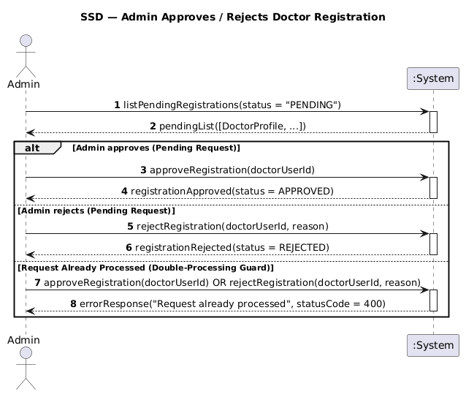
رسم توضيحي 7 المخطط الزمني لحالة مراجعة طلبات التسجيل

- حالة الاستخدام UC3-إعادة ضبط كلمة المرور:
- الفاعلون الأساسيون: الطبيب.
- الفاعلون الثانويون: لا يوجد.
- الملخص: عداد كلمة المرور الخاصة به لأول مرة بعد قبول حسابه من قبل المسؤول، أو إعادة تعيينها في حال نسيانها لاحقاً. تبدأ العملية بطلب رمز إعادة ضبط مكوّن من 6 أرقام يصل عبر البريد الإلكتروني

وجود حساب طبيب مسجل بحالة مقبول ومفعّل  إمكانية وصول الطبيب للبريد الإلكتروني المسجل في النظام لتلقي الرمز. | الشروط المسبقة
- يُدخل الطبيب بريده الإلكتروني ويطلب رمز إعادة ضبط كلمة المرور.  - يتحقق النظام من وجود البريد، ويُولد رمزا آمنًا مكونا من 6 أرقام، ثم يوجه نظام البريد الإلكتروني لإرساله للطبيب.  - يعرض النظام رسالة تأكيد عامة تفيد بأنه "في حال وجود البريد، تم إرسال الرمز" (لحماية خصوصية الحسابات).  - يتلقى الطبيب البريد الإلكتروني ويُدخل: البريد الإلكتروني، الرمز المكون من 6 أرقام، وكلمة المرور الجديدة في استمارة التعيين.  - يتحقق النظام من صحة الرمز وصلاحيته الزمنية وتوافق كلمة المرور مع شروط التعقيد.  - يحفظ النظام كلمة المرور الجديدة، ويُرسل إشعاراً بالبريد يخبر الطبيب بتغيير كلمة المرور بنجاح.  - يُظهر النظام رسالة نجاح للطبيب مع خيار اختياري للانتقال إلى تسجيل الدخول. | السيناريو الأساسي
رمز غير صحيح أو منتهي الصلاحية (Invalid / Expired Code):  - في الخطوة (5)، إذا كان الرمز خاطئاً أو تجاوزت مدته المدة المسموحة.  - يُرجع النظام استجابة خطأ برقم (400 Bad Request)، ويبقى الحساب على حاله دون تعديل. | السيناريوهات البديلة / الاستثنائية
تحديث كلمة المرور الخاصة بالطبيب في قاعدة البيانات بأمان | الشروط اللاحقة
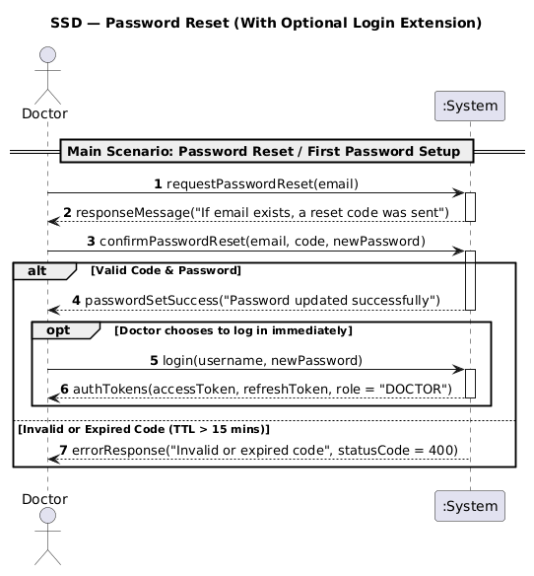
رسم توضيحي 8 المخطط الزمني لحالة إعادة ضبط كلمة المرور
- حالة الاستخدام UC4- إضافة مريض (Add Patient):
- الفاعلون الأساسيون: الطبيب.
- الفاعلون الثانويون: لا يوجد.
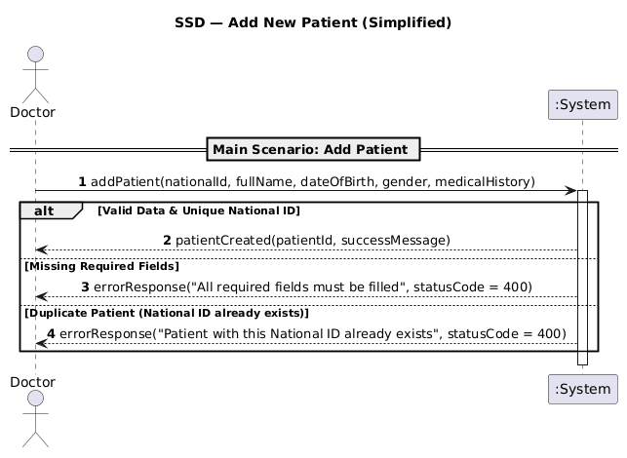
- الملخص: تسجيل سجل مريض جديد في النظام وتوليد معرف فريد له للبدء بمتابعة حالته.
رسم توضيحي 9المخطط الزمني لحالة إضافة مريض
تسجيل دخول الطبيب للنظام وتوفّر صلاحية إضافة مرضى جدد. | الشروط المسبقة
طلب الطبيب إضافة مريض جديد عبر النقر على زر «إضافة مريض « | المُشغِّل (Trigger)
- يفتح الطبيب نموذج «إضافة مريض جديد «  - يُدخل الطبيب البيانات الأساسية للمريض (الاسم، العمر، الجنس الرقم الوطني، التاريخ الطبي، إلخ)  - يضغط الطبيب على زر «حفظ البيانات «  - يتحقق النظام من فردية الرقم الوطني.  - حفظ النظام سجل المريض في قاعدة البيانات مع توليد معرف فريد (Patient ID).  - يعرض النظام رسالة تأكيد تم إكمال عملية الإضافة بنجاح. | السيناريو الأساسي
- إذا كانت هناك حقول إجبارية مفقودة، يبرزها النظام بلون تنبيهي ويطلب إكمالها.  - إذا كان المريض مسجلاً مسبقاً بنفس رقم الهوية/المعرف، يظهر تنبيه يمنع التكرار. | السيناريوهات البديلة / الاستثنائية
وجود ملف جديد للمريض متوفر للاستعراض والتحديث ضمن النظام. | الشروط اللاحقة

- حالة الاستخدام UC5_تعديل بيانات المريض:
- الفاعلون الأساسيون: الطبيب.
- الفاعلون الثانويون: لا يوجد.
- الملخص: تحديث وتعديل البيانات الشخصية أو الطبية المباشرة المربوطة بملف المريض.
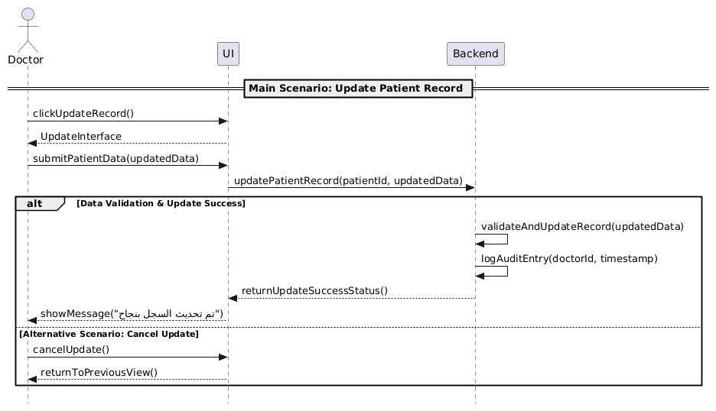
رسم توضيحي 10المخطط التسلسلي لحالة تعديل بيانات المريض
الشروط المسبقة | استعراض الملف التفصيلي للمريض
المُشغِّل (Trigger) | الضغط على خيار «تعديل البيانات».
السيناريو الأساسي | - يضغط الطبيب على زر «تعديل البيانات».  - يعرض النظام الواجهة الخاصة بالتعديل.  - يُجري الطبيب التعديلات ويضغط «حفظ التعديلات».  - يتحقق النظام ويحدث قاعدة البيانات.  - يعرض النظام تأكيداً بتم تحديث السجل.
السيناريوهات البديلة / الاستثنائية | إلغاء التعديل يُرجع الواجهة للحالة السابقة دون حفظ.
لشروط اللاحقة | حفظ البيانات المعدلة بنجاح في سجل المريض.

- حالة UC6- توليد التقرير الطبي:
- الفاعلون الأساسيون: الطبيب
- الفاعلون الثانويون: لا يوجد.
- الملخص: واجهة تجمع مخرجات النموذج من تصنيفات وخرائط حرارية لعرضها بشكل كامل أمام الطبيب.
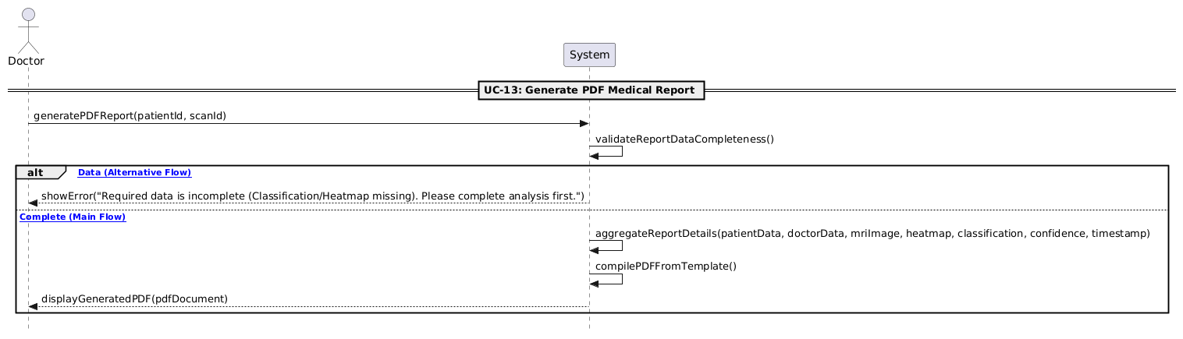
رسم توضيحي 11المخطط الزمني لحالة توليد تقرير
نتائج التحليل جاهزة من استعراض نتائج التحليل | الشروط المسبقة
النقر على زر «توليد التقرير» من صفحة عرض نتائج التحليل. | المُشغِّل (Trigger)
- يطلب الطبيب إنشاء التقرير.  - يجمع النظام تلقائيًا: البيانات الأساسية للمريض (الاسم، العمر، رقم الملف)، بيانات الطبيب المسؤول، ، نتيجة التشخيص ودرجة الثقة، وتاريخ إصدار التقرير.  - يُنشئ النظام التقرير المبدئي في قالب معتمد. | السيناريو الأساسي
في حال عدم اكتمال أحد العناصر الأساسية (كنتيجة التصنيف أو الخريطة الحرارية)، يُعلِّق النظام عملية التوليد وينبّه الطبيب لاستكمال البيانات الناقصة أولًا. | السيناريوهات البديلة / الاستثنائية
تقرير PDF مُصدر ومرتبط بملف المريض، متاح للتنزيل والأرشفة ضمن سجل المريض. | الشروط اللاحقة

- حالة UC7_تعديل التقرير الطبي:
- الفاعلون الأساسيون: الطبيب
- الفاعلون الثانويون: لا يوجد.
- الملخص: إتاحة المجال للطبيب لإضافة الملاحظات التشخيصية والتوصيات السريرية وتنقيتها قبل الاعتماد.

وجود تقرير مولَّد مسبقًا لملف المريض | الشروط المسبقة
اختيار الطبيب تقريرًا محدَّدًا من سجل تقارير المريض لمراجعته. | المُشغِّل (Trigger)
1. يفتح الطبيب قائمة التقارير الخاصة بملف المريض.  2. يختار الطبيب تقريرًا محدَّدًا لعرض تفاصيله الكاملة.  3. يعدّل الطبيب الحقول القابلة للتحرير، مثل الملاحظات الإضافية.  4. يحفظ النظام النسخة المعدَّلة من التقرير مع الاحتفاظ بأرشيف الإصدار السابق لأغراض التتبّع. | السيناريو الأساسي
إذا حاول الطبيب تعديل حقول غير قابلة للتحرير (كنتيجة النموذج أو درجة الثقة)، يرفض النظام العملية للحفاظ على سلامة النتائج التشخيصية. | السيناريوهات البديلة / الاستثنائية
نسخة محدَّثة من التقرير محفوظة، مع أرشفة كاملة للإصدارات السابقة. | الشروط اللاحقة
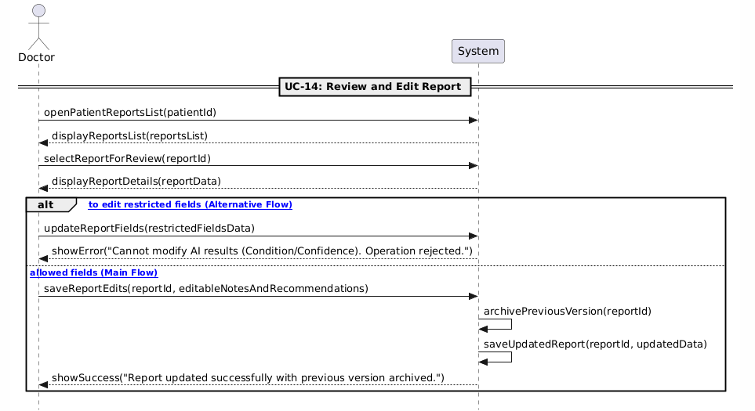
رسم توضيحي 12المخطط التسلسلي لحالة تعديل تقرير
- حالة الاستخدام UC8- تحليل ومعالجة مسح ال Mri:
- الفاعلون الأساسيون: الطبيب.
- الفاعلون الثانويون: لا يوجد.
- الملخص: يرفع الطبيب صورة مسح MRI لمريض معين، فيقوم النظام ضمن خط معالجة وتدفق متكامل ومدمج بمعالجتها وتصنيفها.

أن يكون الطبيب قد سجل دخوله بنجاح وحسابه مفعّل  أن يكون المريض كائناً مسجلاً ومملوكاً لنفس الطبيب | الشروط المسبقة
اختيار الطبيب «تحليل المسح» من ملف المريض. | المُشغِّل (Trigger)
- يرسل الطبيب طلب رفع وتحليل المسح مع تحديد معرّف المريض وملف الصورة.  - يتحقق النظام من ملكية الطبيب للمريض  - يُنشئ النظام سجلاً أولياً للمسح MRIScan بحالة معالجة لضمان عدم إهمال الطلب.  - يُجري النظام معالجة الصورة (التحويل، نزع الجمجمة، وتعديل الحجم لـ 224x224).  - تضمين يقوم النظام بتحميل أوزان نموذج الذكاء الاصطناعي المخبأة (ResNet50 Backbone + Scaler + SVM).  - يتم تمرير الصورة للنموذج لاستخراج التنبؤات والاحتمالية  - تضمين: يُسجل النظام نتائج التصنيف وحفظها في AIAnalysisResult ويعدل حالة المسح إلى مكتمل.  - يعرض النظام نتيجة التحليل والتصنيف للطبيب على الواجهة | السيناريو الأساسي
إنشاء سجل نتيجة التحليل مرتبط بالمسح. | الشروط اللاحقة
- السناريوهات البديلة:
- في الخطوة (4)، إذا كان الملف المرفوع غير قابل للقراءة كصورة أو DICOM.
يُعدل النظام حالة المسح إلى فشل ويُسجل Unsupported Image Formatويُرجع الاستجابة برقم 400 Bad Request.
- في الخطوة (5 أو 6)، في حال عدم وجود أوزان الـ SVM أو الـ Scaler في السيرفر.
يكتشف النظام انقطاع الملفات، ويحول حالة المسح إل فشل مع ظهور رسالة مناسبة

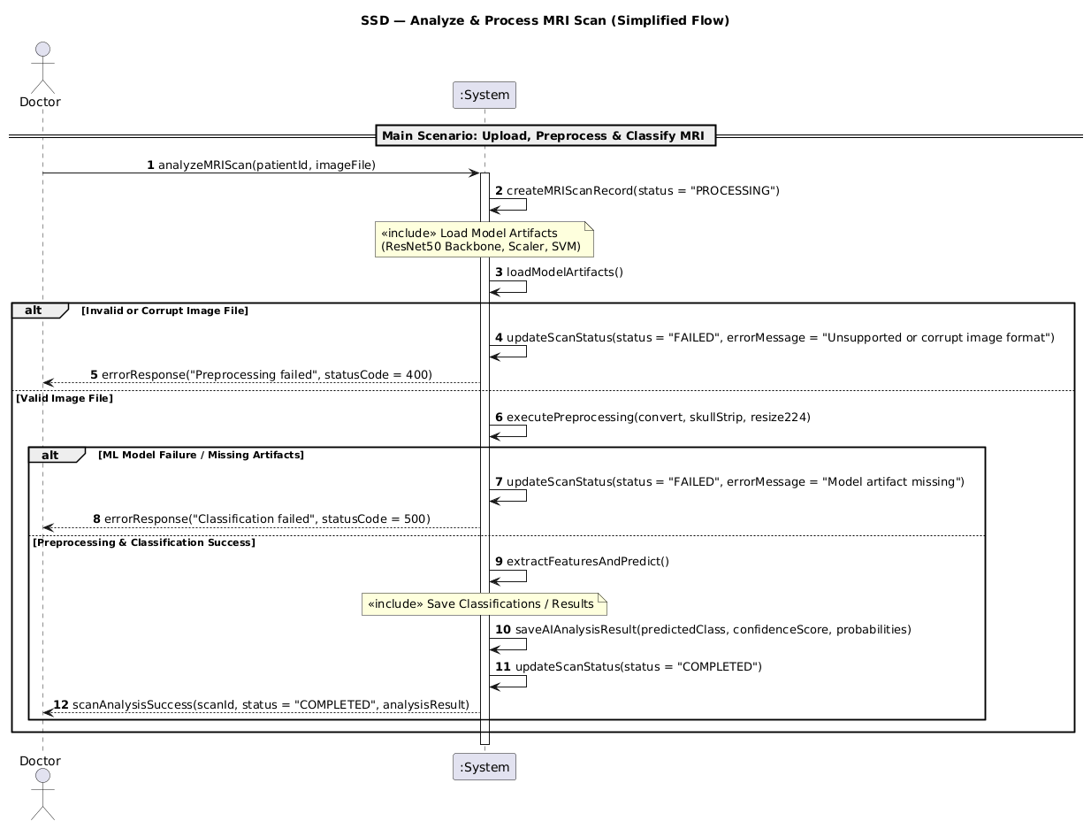
رسم توضيحي 13المخطط التسلسلي لحالة تحليل ومعالجة المسح

تصميم وتنجيز النظام
يهدف هذا الفصل إلى عرض التصميم الهيكلي العام والمخطط الصندوقي للنظام، بما يشمل المعمارية والمنهجية المعتمدة لكل من النظام الذكي والنظام البرمجي

مخطط الواجهة الخلفية للنظام البرمجي:

مخطط قاعدة البيانات:
رسم توضيحي 15مخطط قاعدة البيانات
- Doctor Profile: البروفايل المهني للطبيب، ويضم رقم الترخيص، التخصص، وحالة الاعتماد.
- Password Reset Code: إدارة رموز إعادة ضبط كلمة المرور وحالة استخدامها وزمن صلاحيتها.
- Patient: السجل الطبي الشخصي للمريض.
- MRI Scan : صور الرنين المغناطيسي المرفوعة وتتبع حالة معالجتها.
- AI Analysis Results: مخرجات نموذج الذكاء الاصطناعي المقترنة بالفحص
- Report : التقارير الطبية الناتجة عن الفحص وحالتها التشغيلية.

البنية المعمارية (Modular Monolithic) :
هو نمط معماري يجمع بين بساطة النظام المتجانس (Monolithic Structure) ومزايا الخدمات المصغرة (Microservices). في هذا النهج، يتم تنظيم النظام في وحدات (Modules) ضعيفة الترابط، حيث تمتلك كل وحدة حدوداً واضحة وتبعية صريحة تجاه الوحدات الأخرى.
الهدف الأساسي هو تحقيق الاستقلالية والعزل لكل وحدة وظيفية، مما يسمح بتطويرها واختبارها بشكل منفصل، مع استمرار نشرها ككيان برمي واحد (Single Unit). وتعتبر هذه المعمارية "منطقة وسطى" توازن بين سرعة التطوير في الأنظمة المتجانسة وقابلية التوسع والأمن في الخدمات المصغرة.

خواص النظام المبني وفق بنية Modular Monolithic:
تتمتع هذه المعمارية بخصائص تقنية تميزها عن الأنماط التقليدية، وأهمها:
- عزل الوحدات (Segregation): تمتلك كل وحدة طبقاتها Domain) و(API، وتعمل بشكل مستقل برمجياً.
- التماسك العالي والترابط الضعيف: تتواصل الوحدات عبر واجهات برمجة التطبيقات (APIs) محددة، مع تقليل الاعتماد المباشر بين الوحدات إلى أدنى مستوياته.
- قاعدة بيانات موحدة: على عكس الخدمات المصغرة، يلتزم بمخطط قاعدة بيانات واحد (Unified Database Schema)، مما يبسط إدارة البيانات.
- هيكل نشر موحد: تعمل جميع الوحدات ضمن عملية تطبيق واحدة (Single Process) وفي بيئة تشغيل واحدة، مما يقلل من تعقيدات النشر والتكاليف التشغيلية.
- قابلية الصيانة والنمو: توفر تنظيماً أفضل للتبعيات البرمجية، مما يجعلها أكثر مرونة وقابلية للصيانة مقارنة بالنظام المتجانس التقليدي، وأقل تعقيداً من الخدمات المصغرة. [7]
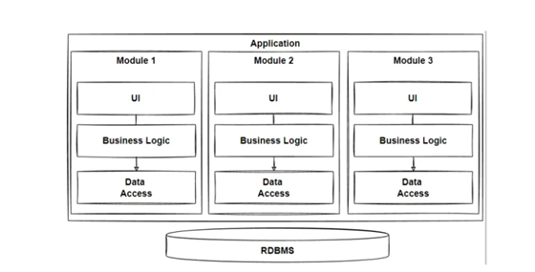
رسم توضيحي 16 بنية ومكونات معمارية ال Modular Monolithic

البنية المقترحة وتنجيزها:
بعد الدراسات التحليلية والتصميمية، يمكن الوصول إلى بنية النظام النهائي المُصمم وفق معمارية Modular Monolith، وهو مكون من جزئين رئيسيين: واجهة مستخدم (Front-end) مصممة كتطبيق صفحة واحدة (SPA) باستخدام React وخادم (Back-end) متكامل باستخدام Django
يتفاعل المستخدم مع واجهة المستخدم التي ترسل طلبات HTTP إلى طبقة واجهة التخاطب (REST API Layer) في الخادم، والتي تتولى مسؤولية المصادقة وتوجيه الطلبات وتنسيق الاستجابات. تمرر هذه الطبقة المعالجة إلى طبقة الخدمة (Service Layer) التي تحتضن كافة قواعد ومنطق الأعمال، وتعمل كحلقة وصل مستقلة تتكامل مع البنية التحتية المسؤولة عن إدارة البيانات وتشغيل نماذج الذكاء الاصطناعي (مثل نماذج استخلاص الميزات والتصنيف الآلي) ضمن خط معالجة صور الرنين المغناطيسي.
يتم تخزين البيانات واستعادتها من خلال قاعدة بيانات مركزية (PostgreSQL) منظمة وفق علاقات ارتباط تضمن حماية السجلات السريرية وتكاملها المرجعي. تعزز هذه البنية فصل المسؤوليات، وقابلية الصيانة، وقابلية التطوير.
رسم توضيحي 17 المخطط العام للنظام
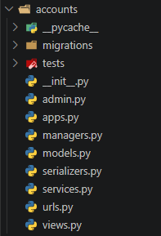
تُجسَّد البنية الوظيفية المركزية للنظام عبر أربع وحدات وظيفية مستقلة مترابطة. وحدة accounts تتلخص مهمتها بضبط الهوية وتحديد الصلاحيات بناء على الأدوار، وتركّز patients على إدارة بيانات المرضى من قبل أطبائهم دوناً عن غيرهم. تنظّم وحدة reports إنتاج التقارير الطبية للمرضى بناء على نتائج تحليلهم. وأخيرًا، mri_analysis تمثّل الواجهة المنهجية لمعالجة صور الرنين، والتعامل مع نموذج الذكاء الصنعي. تتشابه هذه الوحدات من حيث البنية العامة مع تخصيص لوحدة mri_analysis نظراً لامتلاكها خط معالجة لصور الرنين قبل أرسالها للتصنيف.
رسم توضيحي 18 بنية الوحدة الوظيفية المنجزة

مكونات الوحدة الوظيفة وتنجيزها:
تتبع الوحدة الوظيفة في النظام بنية متعددة الطبقات (layered architecture) مع تطبيق لنمط Domain-Driven Design (DDD) Lite بما يضمن عزل منطق العمل عن التفاصيل والتعقيدات التقنية.
تم تنظيم هذه الطبقات كما يلي:
- طبقة العرض وواجهات البرمجة (Presentation and API Layer)
تُمثل هذه الطبقة نقطة التفاعل الخارجية (External Interface) ونواة معالجة الطلبات البرمجية (HTTP Request Lifecycle). تتولى استقبال الطلبات الوافدة عبر المسارات المحددة (urls.py)، والتحقق من التوثيق وصلاحيات الوصول (views.py)، بالإضافة إلى فحص وترجمة البيانات المدخلة والمخرجة من وإلى صيغ رقمية معيارية مثل JSON (serializers.py) تقتصر مسؤوليتها على تنظيم الطلب وتوجيهه إلى طبقة الخدمات (Services Layer) ثم صياغة الاستجابة النهائية للمستخدم.
- طبقة منطق العمل والخدمات (Business Logic / Service Layer):
- نواة الوحدة المعمارية (services.py)، تحتوي على كل قواعد ومنطق العمل. تقوم بتنفيذ العمليات داخل مناقلات ذرية (Atomic Transactions) لضمان اتساق البيانات، كما تعزل البيانات والتطبيقات عن التفاصيل التقنية الخاصة بالواجهات.
- طبقة الحفظ وإدارة البيانات (Persistence & Data Domain Layer)
- للتعامل مع قواعد البيانات (models.py) وتمثيل الهياكل البرمجية للكيانات (Domain Entities).
يوضح مخطط التدفقات الجانبي (الرسم التوضيحي 22) المنهجية التي يتم من خلالها معالجة الطلب، وهي كالآتي:
- استقبال الطلب والتحقق الأمني: توجيه الطلب عبر المسار (URI) للمتحكم المناسب وفحص الصلاحيات؛ حيث يُرفض الطلب فوراً (401/403) في حال عدم التخويل قبل بدء أي معالجة.
- التحقق من سلامة البيانات: مطابقة المدخلات للمعايير المطلوبة عبر المحولات (Serializers)؛ فإما إنهاء المعالجة بخطأ (400) في حال عدم الصلاحية، أو تمرير "البيانات النظيفة" إلى طبقة الخدمات.
- تنفيذ منطق العمل: معالجة قواعد العمل (Business Rules) .
- صياغة وإرجاع الاستجابة: تحويل نتائج العمليات إلى صيغة JSONوتوليد الاستجابة النهائية برموز النجاح (200/201) لإرسالها إلى العميل.

تنجيز خط المعالجة السبقية وتحميل النموذج:
تمثل هذه المرحلة اللبنة الأساسية للنظام. حيث يجري معالجة صورة الرنين المغناطيسي الخام بحيث تُزال الأنسجة العظمية والخارجية غير الضرورية (Skull Stripping) لتركيز التحليل على أنسجة الدماغ والحصين (Hippocampus)، ومن ثم إعادة تحجيم الصورة لتصبح بأبعاد قياسية مناسبة لشبكة التعلم العميق المقترحة. تلي ذلك مرحلة تطبيع قيم البكسلات (Normalization) لتتناسب مع توزيع الخصائص الإحصائية والمعايير المعرفية المعتمدة في أوزان النموذج.
تُمَرَّر الصورة المعالجة إلى شبكة عصبونية تلافيفية عميقة (Deep Convolutional Neural Network) تم تجهيزها وتدريبها عبر تقنية التعلم المنقول (Transfer Learning). تعمل الطبقات التلافيفية للنموذج على معالجة الصورة لاستخلاص تمثيل شعاعي عميق (Image Feature Embedding) ذي أبعاد عالية يُعبّر عن التفاصيل الهيكلية والأنماط التشريحية للضمور العصبي.
يُوجَّه التمثيل الشعاعي للميزات المستخرجة نحو وحدة التصنيف (Classifier Unit) القائمة على تطبيق النموذج الذي تم اختياره من الفصل الرابع على الصورة المعالجة. تقوم هذه الوحدة بتصنيف الصورة إلى إحدى الفئات التشخيصية الأربع المقترنة بالمرض، مع حساب درجة الثقة (Confidence Score) المرافقة للقرار.

رسم توضيحي 19 مخطط الصفوف الخاص بمرحلة تحليل ومعالجة صورة الرنين المغناطيسي

اختبارات النظام:

اختبارات الوحدة:
تعتمد على التحقق من العزل المباشر للوظائف البرمجية والكيانات (Models & Services) لضمان سلامة المنطق البرمجي وقواعد البيانات بأسلوب شامل ومستقل. يستهدف منهج الاختبار بصفة عامة التأكد من النقاط التالية:
- إنشاء البيانات زائفة، باستخدام أداة Factory Boy لتوليد كائنات اختبار ذكية ومستقلة ديناميكيًا تلقائيًا، مما يضمن أداء الاختبارات بعيدًا عن الاعتماد المباشر على بيانات حقيقية أو بيئات خارجية.
- التحقق من آليات الحذف واتساق البيانات، بحيث يجري التأكد من أن العمليات المطبقة على قواعد البيانات تُغَيّر حالة الكائنات بدلاً من إزالتها كليًا (soft Delete)، مع الحفاظ على قيود الفرادة (Uniqueness) وسلامة البيانات ومنع التكرار حتى بعد الأرشفة.
- تأمين قواعد العمل ومنع التلاعب، من خلال اختبار طبقة الخدمات (Services Layer) لضمان التجاهل الصارم لأي محاولات لتمرير بيانات غير مصرح بها أو تعديل الحقول غير القابلة للتغيير (Immutable Fields)، وتأكيد إسناد الملكية للجهة الصحيحة بحسب صلاحيات المنظومة.

اختبارات التكامل:
تعتمد المنهجية العامة في هذا الاختبار على محاكاة طلبات HTTP واختبار واجهات البرمجة (API Integration Testing) بأسلوب الصندوق الأسود عبر بيئة اختبار متكاملة. حيث يتم إنشاء بيانات وهمية متقابلة باستخدام مصانع البيانات (Factories)، ثم توثيق هويات المستخدمين بأدوار مختلفة (طبيب/مسؤول) وتأكيد استجابة النظام بمطابقة حالات الرمز (HTTP Status Codes) وقواعد الصلاحيات والبيانات المرجعة.

المصادقة والتفويض:
تم تنجيز المصادقة من خلال رموز (JWT) حيث أن لكل مستخدم دور أو عدة أدوار ولكل دور سماحية (permission) واحدة أو أكثر، وهي آلية تضمن الأمان والمرونة في إدارة الجلسات والتحقق من المستخدمين. عند تسجيل دخول المستخدم، يقوم النظام بتوليد رمز JWT يحتوي على بيانات أساسية مثل مُعرّف المستخدم والأدوار التي يملكها، ويتم تشفير هذا الرمز وإرساله إلى الواجهة الأمامية، كما يتم تخزينه محلياً واستخدامه في الطلبات اللاحقة.
عند استقبال طلب جديد إلى الخادم، يتم التحقق من رمز JWT المُرسل، والتأكد من صحته وعدم انتهاء صلاحيته، ومن ثم يتم استخراج الأدوار التي يملكها المستخدم للتحقق من أن لديه السماحية اللازمة لتنفيذ العملية المطلوبة. يتيح هذا الأسلوب تحقيق مستويات متعددة من التفويض، مع إمكانية تعديل وإضافة أو إزالة صلاحيات المستخدمين بشكل مرن وآمن دون الحاجة لتغيير أجزاء واسعة من النظام.

المراجع:
[1] | W. U. i. S. Louis، "OASIS Brains Data،" [متصل]. Available: https://sites.wustl.edu/oasisbrains/. [تاريخ الوصول 2026].
[2] | B. B. G. W. A. F. S. A. Kwok Tai Chui، "An MRI Scans-Based Alzheimer's Disease Detection via Convolutional Neural Network and Transfer Learning،" Diagnostics، p. 14، 2022.
[3] | E. M. S. T. H. R. N. M. M. A. A. A. Z. G. A.-M. T. S. A. F. A. G. Badiea Abdulkarem Mohammed، "Multi-Method Analysis of Medical Records and MRI Images for Early Diagnosis of Dementia and Alzheimer's Disease Based on Deep Learning and Hybrid Methods،" Electronics، p. 20، 2021.
[4] | Y. Z. Jyoti Islam، "A Novel Deep Learning Based Multi-class Classification Method for Alzheimer's Disease Detection Using Brain MRI Data،" Brain Informatics - BI 2017، 2017.
[5] | M. H. S. Z. H. T. H. A. M. A. R. M. Z. P. Emtiaz Hussain، "Deep Learning Based Binary Classification for Alzheimer's Disease Detection using Brain MRI Images،" تأليف IEEE (IEEE Xplore)، 2020.
[6] | M. H. Z. S. K. R. M. N. M. K. F. S. Syed Muhammad Salman Bukhari، "Enhancing Alzheimer's Disease Detection and Classification through Federated Learning-Optimized Deep Convolutional Neural Networks on MRI Data،" تأليف Intelligent Systems Conference، 2023.
[7] | R. S. -. X. Li، "Modular Monolith: Is This the Trend in Software Architecture?،" Lisbon, Portugal، 2024.
[8] | "Diagnoses".

